Klik of tik om tekst in te voeren.
Klik of tik om tekst in te voeren.
Klik of tik om tekst in te voeren.
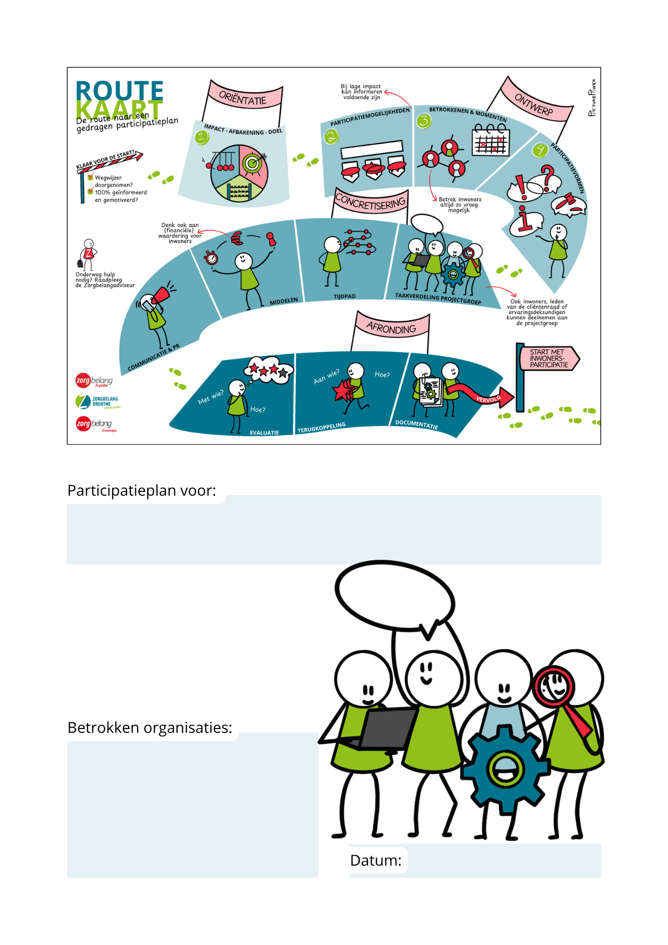

Klik of tik om tekst in te voeren.
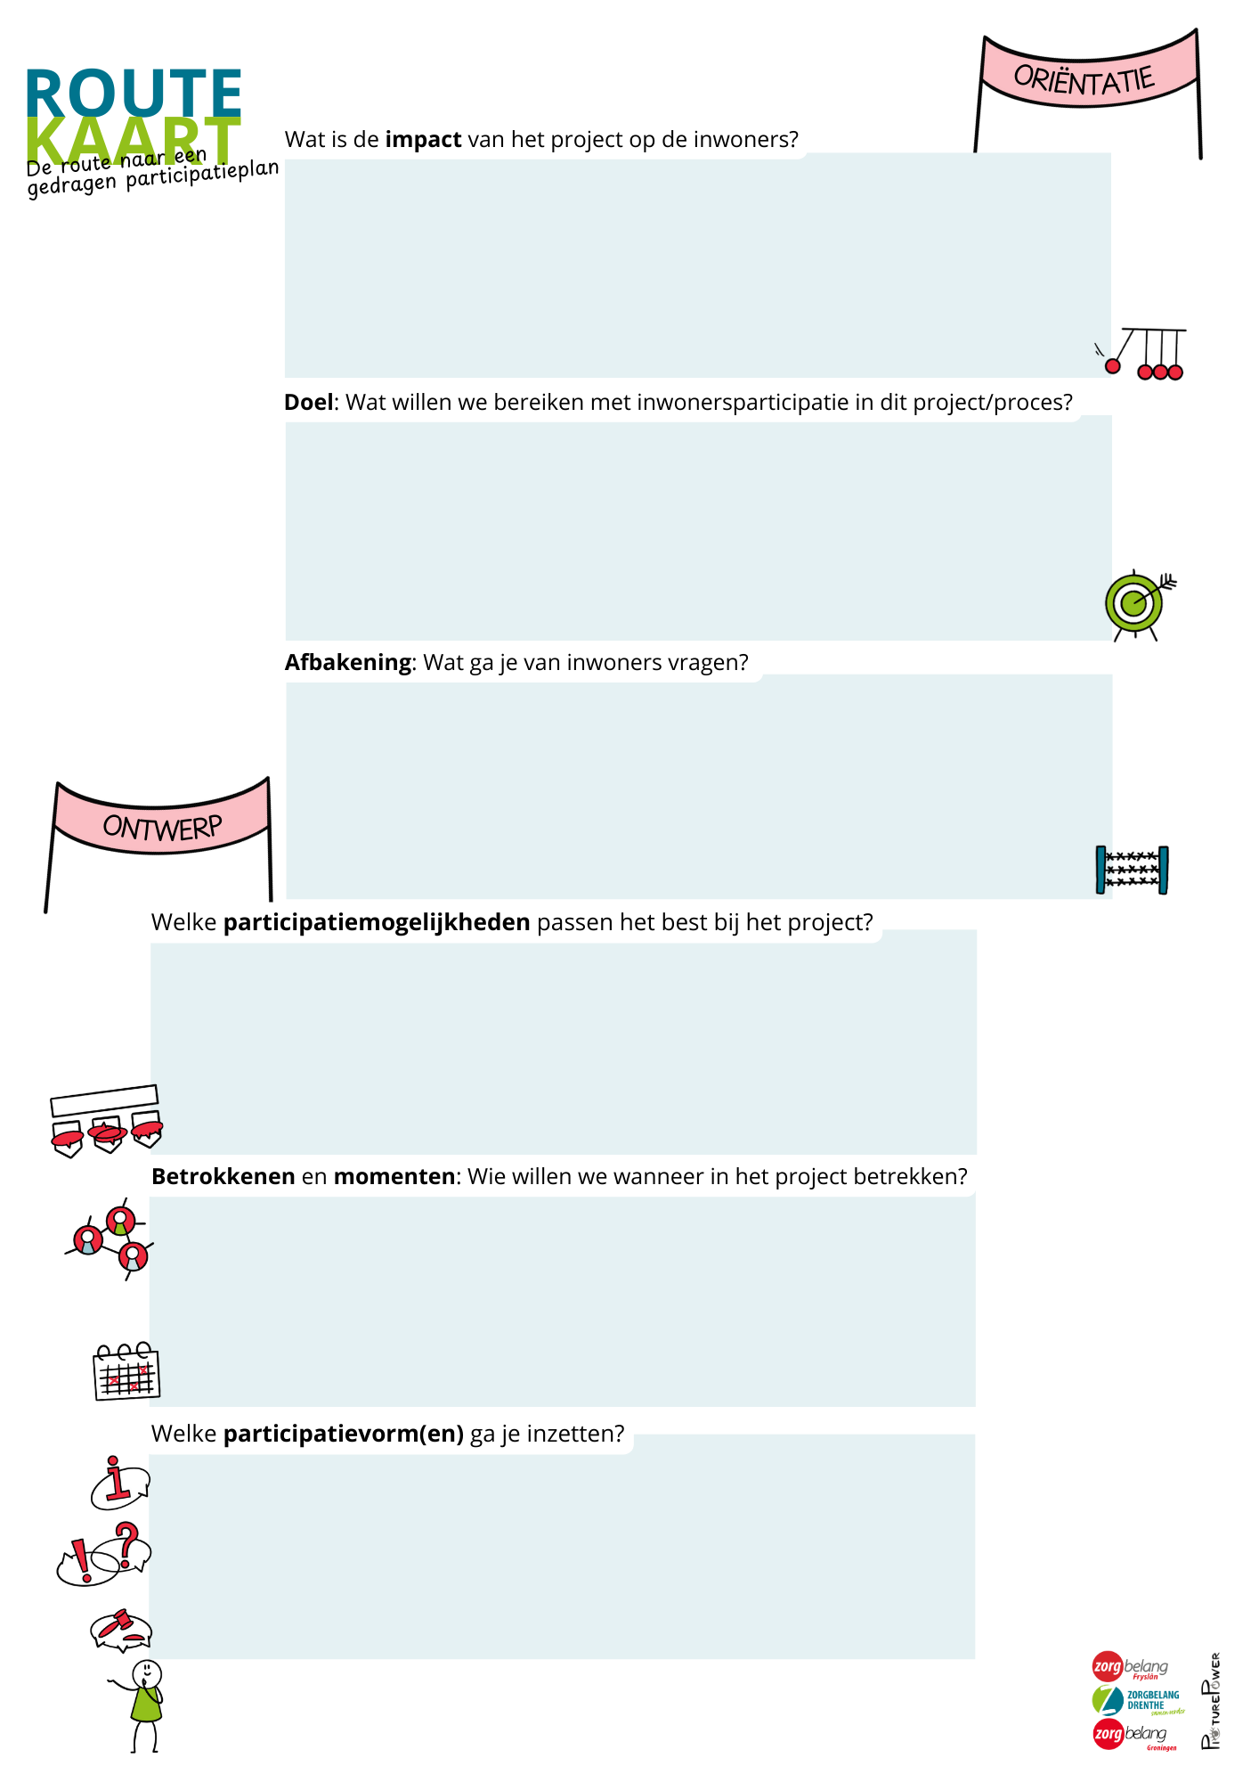
Klik of tik om tekst in te voeren.
Klik of tik om tekst in te voeren.
Klik of tik om tekst in te voeren.
Klik of tik om tekst in te voeren.
Klik of tik om tekst in te voeren.

Klik of tik om tekst in te voeren.
Klik of tik om tekst in te voeren.
Klik of tik om tekst in te voeren.
Klik of tik om tekst in te voeren.
Klik of tik om tekst in te voeren.
Klik of tik om tekst in te voeren.
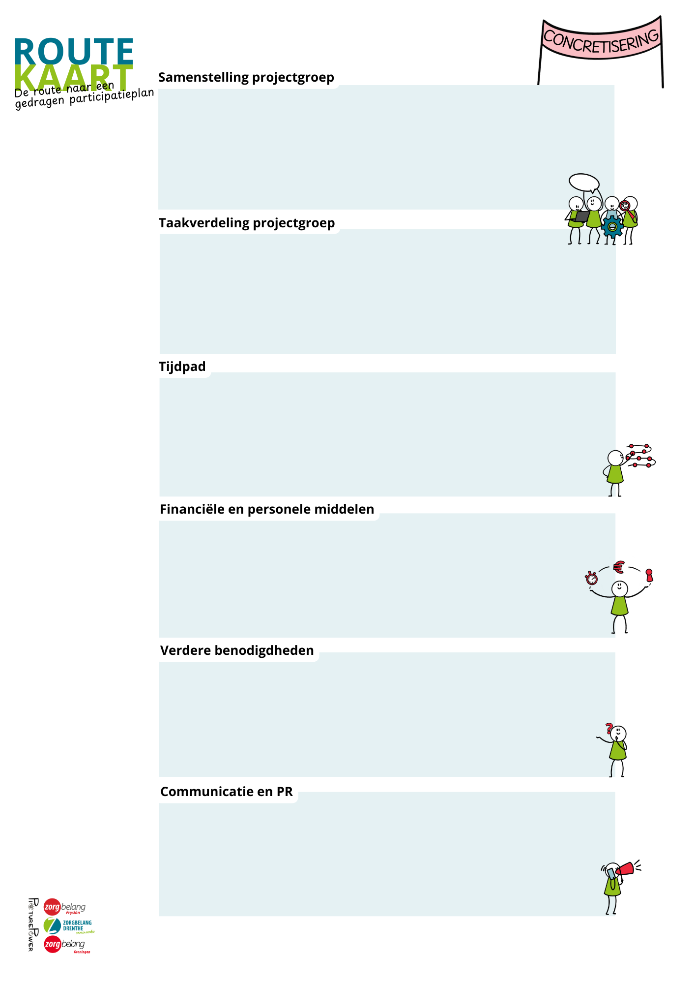
Klik of tik om tekst in te voeren.
Klik of tik om tekst in te voeren.
Klik of tik om tekst in te voeren.
Klik of tik om tekst in te voeren.
